**PRAKTIKUM MCS BAB 1**

**Widget-widget dasar pada Flutter**

**PENDAHULUAN**

Pada praktikum MCS bab 1, praktikan akan diajarkan mengenai *widget-widget* dasar yang ada pada *flutter* yang digunakan untuk membentuk suatu halaman aplikasi. Selain itu, praktikan juga akan langsung mengimplementasikan *widget-widget* tersebut dalam membentuk sebuah aplikasi.

* **MaterialApp()**

MaterialApp() merupakan *widget* paling dasar yang berfungsi sebagai fondasi yang mengatur konfigurasi umum dari aplikasi. Untuk menggunakan *widget* ini, pengguna harus melakukan *import* terhadap **'package:flutter/material.dart'.** Berikut merupakan struktur dari *widget* MaterialApp():

MaterialApp(

title: ...,

debugShowCheckedModeBanner: ...,

theme: ...,

home: ....

initialRoute: ...,

routes: {...}

//dan lain lain

);

* **Scaffold()**

Scaffold() merupakan *widget* umum yang digunakan untuk membentuk halaman pada sebuah aplikasi. *Widget* ini memiliki berbagai macam properti, seperti **appBar:**, **body:**, **floatingActionButton:**, **drawer:**, **bottomNavigationBar:** dan lain-lain. Berikut merupakan struktur dari *widget* scaffold():

Scaffold(

appBar: ...,

body: ...,

floatingActionButton: ...,

drawer: ...,

bottomNavigationBar: ...,

)

Untuk menggunakan berbagai jenis *widget* yang tersedia pada flutter, kita wajib meng*extends class* yang akan membentuk aplikasi dengan memilih salah satu diantara 2 *widget,* yaitu **StatelessWidget()** atau **StatefulWidget().** Berikut beberapa perbedaan antara **StatelessWidget()** dengan **StatefulWidget()**:

* **StatelessWidget():**
* Hanya fokus pada tampilan
* Tidak dapat menangani perubahan tampilan. Misal terdapat angka 1 pada halaman kemudian ingin dilakukakn perubahan tertentu dengan aktivitas tertentu pada angka tersebut, dengan StatelessWdget hal tersebut tidak bisa dilakukan
* Dibuat dengan extends dari StatelessWidget
* Biasanya hanya digunakan untuk mengembalikan MaterialApp
* **StatefulWidget():**
* Dapat menangani perubahan tampilan, Misal terdapat angka 1 pada halaman kemudian ingin dilakukakn perubahan tertentu dengan aktivitas tertentu pada angka tersebut, dengan StatefulWdget hal tersebut bisa dilakukan
* Dibuat dengan extends dari StatefulWidget
* Menggunakan 2 class(widget dan state)

**PRAKTIKUM BAB 1**

Tampilan aplikasi yang akan dibangun

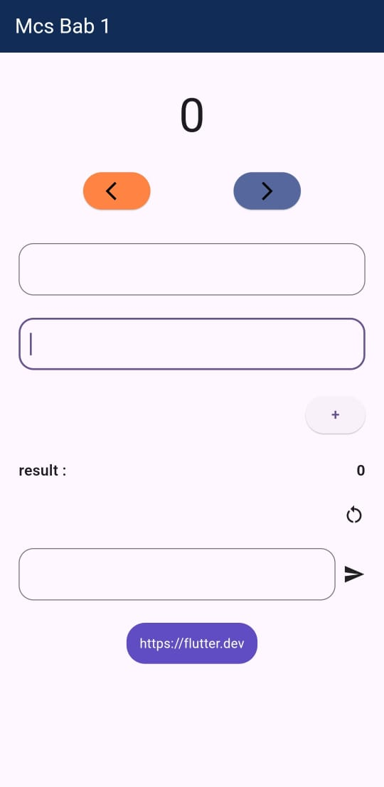 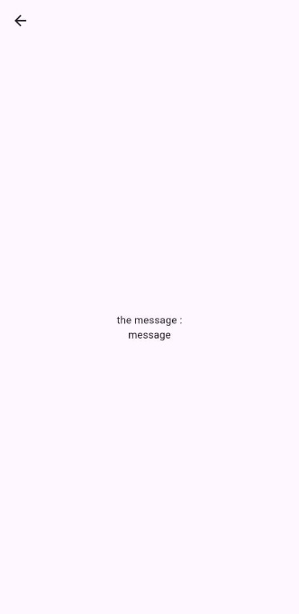

**Penjelasan cara kerja aplikasi akan diterangkan oleh Penanggung Jawab (PJ).**

Buatlah *project flutter* baru pada android studio dan pilihlah tempat untuk menyimpan *project* tersebut. Setelah *project* selesai terbentuk, bukalah folder ***lib*** yang tersedia dan buatlah file bernama **main.dart.** Adapun isi dari file main.dart adalah sebagai berikut :

import 'package:flutter/material.dart';  
import 'package:mcs_bab_1/home_page.dart';  
  
void main() {  
 runApp(const MyApp());  
}  
  
class MyApp extends StatelessWidget {  
 const MyApp({super.key});  
  
 // This widget is the root of your application.  
 @override  
 Widget build(BuildContext context) {  
 return MaterialApp(  
 title: 'Flutter Demo',  
 debugShowCheckedModeBanner: false,  
 theme: ThemeData(  
 colorScheme: ColorScheme.fromSeed(seedColor: Colors.*deepPurple*),  
 useMaterial3: true,  
 ),  
 home: const HomePage(),  
 );  
 }  
}

Ketika membangun sebuah aplikasi menggunakan *flutter* fungsi **main()** menjadi kode yang paling utama agar aplikasi dapat berjalan. Fungsi tersebut akan memanggil sebuah *class* yang akan meng*extends stateles widget* dan mengembalikan **MaterialApp()** yang berisikan beberapa argumen, seperti ***title:*** yang digunakan untuk memberikan label dari sebuah aplikasi, ***debugShowCheckedModeBanner:*** yang *value*nya diset menjadi *false* untuk menghilangkan label *debug* yang berada pada bagian pojok kanan atas, ***theme:*** yang digunakan untuk mengatur tema aplikasi dan ***home:*** yang digunakan untuk mengatur halaman mana yang akan pertama kali ditampilkan pada saat aplikasi dijalankan. Untuk menggunakan *widget* tersebut, pengguna harus melakukan *import* terhadap **'package:flutter/material.dart'**

Setelah mempersiapkan fondasi awal aplikasi, langkah berikutnya adalah membuat sebuah file bernama **home_page.dart** yang berisikan beberapa baris kode yang digunakan untuk membangun halaman aplikasi. Adapun isi dari home_page.dart adalah sebagai berikut :

import 'package:flutter/material.dart';  
import 'package:flutter/services.dart';  
import 'package:mcs_bab_1/receiver.dart';  
import 'package:url_launcher/url_launcher.dart';  
  
class HomePage extends StatefulWidget {  
 const HomePage({super.key});  
  
 @override  
 State<HomePage> createState() => _HomePageState();  
}  
  
class _HomePageState extends State<HomePage> {  
 int start = 0;  
 TextEditingController input1Controller = TextEditingController();  
 TextEditingController input2Controller = TextEditingController();  
 TextEditingController messageController = TextEditingController();  
 int result = 0;  
 String flutterUrl = "https://flutter.dev";  
  
 void increment(){  
 setState(() {  
 start++;  
 });  
 }  
  
 void decrement(){  
 setState(() {  
 start--;  
 if(start <= 0){  
 start = 0;  
 }  
 });  
 }  
  
 void sumOf({required int x, required int y}){  
 setState(() {  
 result = x + y;  
 });  
 }  
  
 void resetResult(){  
 setState(() {  
 input1Controller.text = "";  
 input2Controller.text = "";  
 result = 0;  
 });  
 }  
  
 @override  
 void dispose() {  
 input1Controller.dispose();  
 input2Controller.dispose();  
 messageController.dispose();  
 // *TODO: implement dispose* super.dispose();  
 }  
  
 @override  
 Widget build(BuildContext context) {  
 return Scaffold(  
 appBar: AppBar(  
 title: const Text("Mcs Bab 1", style: TextStyle(color: Colors.*white*),),  
 backgroundColor: const Color(0xff102C57),  
 ),  
 body: ListView(  
 children: [  
 const SizedBox(height: 32,),  
  
 Center(  
 child: Text(start.toString(), style: const TextStyle(fontSize: 50),),  
 ),  
  
 const SizedBox(height: 20,),  
  
 Row(  
 mainAxisAlignment: MainAxisAlignment.spaceEvenly,  
 children: [  
 ElevatedButton(  
 onPressed: (){decrement();},  
 style: ElevatedButton.*styleFrom*(  
 backgroundColor: const Color(0xffFF8343),  
 ),  
 child: const Icon(Icons.*arrow_back_ios*, color: Colors.*black*,),  
 ),  
  
 ElevatedButton(  
 onPressed: (){increment();},  
 style: ElevatedButton.*styleFrom*(  
 backgroundColor: const Color(0xff55679C),  
 ),  
 child: const Icon(Icons.*arrow_forward_ios*, color: Colors.*black*,),  
  
 ),  
 ],  
 ),  
  
 const SizedBox(height: 32,),  
  
 //input1  
 Container(  
 margin: const EdgeInsets.symmetric(horizontal: 20),  
 child: TextFormField(  
 controller: input1Controller,  
 keyboardType: TextInputType.*number*,  
 inputFormatters: <TextInputFormatter>[  
 FilteringTextInputFormatter.allow(RegExp(r'[0-9]'))  
 ],  
 decoration: InputDecoration(  
 border: OutlineInputBorder(  
 borderRadius: BorderRadius.circular(16),  
 ),  
 ),  
 ),  
 ),  
  
 const SizedBox(height: 24,),  
  
 //input2  
 Container(  
 margin: const EdgeInsets.symmetric(horizontal: 20),  
 child: TextFormField(  
 controller: input2Controller,  
 keyboardType: TextInputType.*number*,  
 inputFormatters: <TextInputFormatter>[  
 FilteringTextInputFormatter.allow(RegExp(r'[0-9]'))  
 ],  
 decoration: InputDecoration(  
 border: OutlineInputBorder(  
 borderRadius: BorderRadius.circular(16),  
 ),  
 ),  
 ),  
 ),  
  
 const SizedBox(height: 24,),  
   
 //sumButton  
 Container(  
 margin: const EdgeInsets.symmetric(horizontal: 20),  
 child: Row(  
 mainAxisAlignment: MainAxisAlignment.end,  
 children: [  
 ElevatedButton(  
 onPressed: (){  
 sumOf(  
 x: int.*parse*(input1Controller.text),  
 y: int.*parse*(input2Controller.text),  
 );  
 },  
 child: const Text(  
 "+",  
 style: TextStyle(  
 fontSize: 16,  
 fontWeight: FontWeight.*w600*,  
 ),  
 ),  
 )  
 ],  
 ),  
 ),  
  
 const SizedBox(height: 24,),  
  
 Container(  
 margin: const EdgeInsets.symmetric(horizontal: 20),  
 child: Row(  
 mainAxisAlignment: MainAxisAlignment.spaceBetween,  
 children: [  
 const Text(  
 "result :",  
 style: TextStyle(  
 fontSize: 16,  
 fontWeight: FontWeight.*w600*,  
 ),  
 ),  
  
 Text(  
 "$result",  
 style: const TextStyle(  
 fontSize: 16,  
 fontWeight: FontWeight.*w700*,  
 ),  
 ),  
 ],  
 ),  
 ),  
  
 const SizedBox(height: 24,),  
  
 //reset result  
 Container(  
 margin: const EdgeInsets.symmetric(horizontal: 20),  
 child: Row(  
 mainAxisAlignment: MainAxisAlignment.end,  
 children: [  
 GestureDetector(  
 child: const Icon(Icons.*restart_alt*),  
 onTap: (){resetResult();},  
 )  
 ],  
 ),  
 ),  
  
 const SizedBox(height: 24,),  
  
 //send message  
 Container(  
 margin: const EdgeInsets.symmetric(horizontal: 20),  
 child: Row(  
 children: [  
 Expanded(  
 child: TextFormField(  
 controller: messageController,  
 decoration: InputDecoration(  
 border: OutlineInputBorder(  
 borderRadius: BorderRadius.circular(16),  
 ),  
 ),  
 ),  
 ),  
  
 const SizedBox(width: 8,),  
  
 GestureDetector(  
 child: const Icon(Icons.*send*),  
 onTap: (){  
 Navigator.*push*(  
 context,  
 MaterialPageRoute(builder: (context) => Receiver(message: messageController.text),),  
 );  
 },  
 )  
 ],  
 ),  
 ),  
  
 const SizedBox(height: 24,),  
  
 Center(  
 child: GestureDetector(  
 child: Container(  
 padding: const EdgeInsets.symmetric(vertical: 12, horizontal: 14),  
 decoration: BoxDecoration(  
 borderRadius: BorderRadius.circular(20),  
 color: const Color(0xff604CC3)  
 ),  
 child: Text(flutterUrl, style: const TextStyle(color: Colors.*white*),),  
 ),  
 onTap: ()async{  
 await launchUrl(Uri.*parse*(flutterUrl));  
 },  
 ),  
 )  
 ],  
 ),  
 );  
 }  
}

*class* ***HomePage*** merupakan *class* yang akan dipanggil pada argumen *home:* yang ada pada *widget* MaterialApp() nantinya akan dipanggil untuk argumen home: yang ada pada MaterialApp(). Terdapat sedikit perbedaan saat membuat *class* MyApp() dan *class* HomePage(), yang mana *class* MyApp() meng*extends* StatelessWidget dan *class* HomePage() meng*extends* StatefulWidget. Karena peran dari MaterialApp() hanya digunakan untuk mendefinisikan hal umum dari aplikasi, maka *class* MyApp cukup meng*extends* StatelessWidget saja.

int start = 0;  
TextEditingController input1Controller = TextEditingController();  
TextEditingController input2Controller = TextEditingController();  
TextEditingController messageController = TextEditingController();  
int result = 0;  
String flutterUrl = "https://flutter.dev";

variabel ini nantinya akan dibutuhkan saat membangun halaman

void increment(){  
 setState(() {  
 start++;  
 });  
}  
void decrement(){  
 setState(() {  
 start--;  
 if(start <= 0){  
 start = 0;  
 }  
 });  
}

Fungsi ***decrement()*** berisikan beberapa baris kode yang berguna untuk mengurangi nilai dari variabel *start* dan terdapat pengkondisian pada fungsi tersebut yang mana ketika nilai dari start kurang dari 0, maka aplikasi hanya akan menampilkan angka 0 ke layar. Sedangkan fungsi ***increment()*** digunakan untuk menambahkan nilai dari variabel start.

void sumOf({required int x, required int y}){  
 setState(() {  
 result = x + y;  
 });  
}  
  
void resetResult(){  
 setState(() {  
 input1Controller.text = "";  
 input2Controller.text = "";  
 result = 0;  
 });  
}

Fungsi dari ***sumOf()*** nantinya digunakan untuk menjumlahkan *input1Controller* dan *input2Controller* dan hasilnya akan disimpan ke dalam variabel *result*. Sedangkan fungsi ***resetResult()*** berisikan baris program yang berfungsi untuk mengosongkan kembali nilai dari variabel *input1Controller*, *input2Controller* dan *result*.

@override  
void dispose() {  
 input1Controller.dispose();  
 input2Controller.dispose();  
 messageController.dispose();  
 // *TODO: implement dispose* super.dispose();  
}

Fungsi **dispose()** berguna untuk menghindari kebocoran memori pada aplikasi. Adapun setState((){}) digunakan untuk mengubah tampilan apllikasi apabila terdapat perubahan yang mengharuskan tampilan pada aplikasi berubah.

return Scaffold(  
 appBar: ,  
 body: ,  
);

*Widget* **scaffold** digunakan untuk membentuk halaman aplikasi. *Widget* ini tidak hanya memiliki properti **appBar:** dan **body:** saja. Namun, terdapat beberapa properti lain yang dapat digunakan, seperti **backgroundColor:**, **floatingActionButton:**, **drawer:** dan lain-lain. Pada bab ini, properti Scaffold yang digunakan hanyalah properti appbar dan body saja. Isi dari properti body: merupakan *widget* ListView yang memungkinkan pengguna untuk melakukan *scroll* terhadap aplikasi yang berisikan *widget-widget*.



appBar: AppBar(  
 title: const Text("Mcs Bab 1", style: TextStyle(color: Colors.*white*),),  
 backgroundColor: const Color(0xff102C57),  
),

Aplikasi pada bab ini memiliki sebuah appBar yang bertuliskan “Mcs Bab 1” dan memiliki warna dari appBar tersebut adalah 0xff102C57. Warna dengan *code hexa* dapat dicari di berbagai website salah satunya <https://colorhunt.co>.



body: ListView(  
 children: [  
 const SizedBox(height: 32,),  
 Center(  
 child: Text(start.toString(), style: const TextStyle(fontSize: 50),),  
 ),  
 const SizedBox(height: 20,),  
 Row(  
 mainAxisAlignment: MainAxisAlignment.spaceEvenly,  
 children: [  
 ElevatedButton(  
 onPressed: (){decrement();},  
 style: ElevatedButton.*styleFrom*(  
 backgroundColor: const Color(0xffFF8343),  
 ),  
 child: const Icon(Icons.*arrow_back_ios*, color: Colors.*black*,),  
 ),  
  
 ElevatedButton(  
 onPressed: (){increment();},  
 style: ElevatedButton.*styleFrom*(  
 backgroundColor: const Color(0xff55679C),  
 ),  
 child: const Icon(Icons.*arrow_forward_ios*, color: Colors.*black*,),  
  
 ),  
 ],  
 ),  
 const SizedBox(height: 32,),

//...  
 ],  
),

*Widget* ***Center()*** digunakan untuk membuat *widget* turunannya berada di tengah. *Widget* yang ada di dalam *Center* adalah *widget* ***Text()*** yang diambil *value*nya dari variabel start. Variabel start memiliki nilai awal yang telah didefinisikan sebesar 0, maka yang akan ditampilkan di halaman aplikasi adalah nilai 0. *Widget* ***Row()*** dapat memiliki turunan yang banyak dan mengarah secara horizontal. Pada bab ini, penggunaan *widget Row()* akan membungkus 2 *widget* lainnya bernama ***ElevatedButton()***. *Widget* tersebut nantinya akan digunakan untuk mengubah angka yang tertera pada bagian atas. Untuk mengurangi angka tersebut, pada *ElevatedButton* pertama diberikan *Icon* panah ke kiri dengan warna menggunakan *code hexa* 0xffFF8343 dan pada bagian onPressed diberikan fungsi decrement(). Sedangkan untuk *ElevatedButton* kedua digunakan untuk menambahkan angka dengan *Icon* panah ke kanan dengan warna menggunakan *code hexa* 0xff55679Cdan pemanggilan fungsi increment() pada properti onPressed.



body: ListView(  
 children: [  
 //...

const SizedBox(height: 32,),  
  
//input1  
Container(  
 margin: const EdgeInsets.symmetric(horizontal: 20),  
 child: TextFormField(  
 controller: input1Controller,  
 keyboardType: TextInputType.*number*,  
 inputFormatters: <TextInputFormatter>[  
 FilteringTextInputFormatter.allow(RegExp(r'[0-9]'))  
 ],  
 decoration: InputDecoration(  
 border: OutlineInputBorder(  
 borderRadius: BorderRadius.circular(16),  
 ),  
 ),  
 ),  
),  
  
const SizedBox(height: 24,),  
  
//input2  
Container(  
 margin: const EdgeInsets.symmetric(horizontal: 20),  
 child: TextFormField(  
 controller: input2Controller,

keyboardType: TextInputType.*number*,  
 inputFormatters: <TextInputFormatter>[  
 FilteringTextInputFormatter.allow(RegExp(r'[0-9]'))  
 ],  
 decoration: InputDecoration(  
 border: OutlineInputBorder(  
 borderRadius: BorderRadius.circular(16),  
 ),  
 ),  
 ),  
),

//...  
 ],  
),

Kemudian di bawah 2 *ElevatedButton,* terdapat 2 *widget* ***TextFormField()*** yang berfungsi untuk menerima nilai *input* angka yang dimasukkan oleh pengguna lalu dijumlahkan. Kedua *widget* tersebut nantinya akan memiliki sebuah border dengan radius setiap sudutnya sebesar 16 dan diatur agar pengguna hanya dapat memasukkan nilai berupa angka saja. Pada masing-masing *TextFormField()* terdapat properti *controller* yang digunakan sebagai penanda agar ketika pengguna memasukkan nilai pada 1 *controller,* inputan tersebut hanya masuk ke *controller* tersebut. Pada *TextFormField()* pertama, nilai pada properti *controller* diambil dari variabel ***input1Controller*** dan pada *TextFormField()* kedua, nilai dari properti *controller* diambil dari variabel ***input2Controller***.



body: ListView(  
 children: [  
 //...

//sumButton  
Container(  
 margin: const EdgeInsets.symmetric(horizontal: 20),  
 child: Row(  
 mainAxisAlignment: MainAxisAlignment.end,  
 children: [  
 ElevatedButton(  
 onPressed: (){  
 sumOf(  
 x: int.*parse*(input1Controller.text),  
 y: int.*parse*(input2Controller.text),  
 );  
 },

child: const Text(  
 "+",  
 style: TextStyle(  
 fontSize: 16,  
 fontWeight: FontWeight.*w600*,  
 ),  
 ),  
 )  
 ],  
 ),  
),  
  
const SizedBox(height: 24,),  
  
Container(  
 margin: const EdgeInsets.symmetric(horizontal: 20),  
 child: Row(  
 mainAxisAlignment: MainAxisAlignment.spaceBetween,  
 children: [  
 const Text(  
 "result :",  
 style: TextStyle(  
 fontSize: 16,  
 fontWeight: FontWeight.*w600*,  
 ),

),  
  
 Text(  
 "$result",  
 style: const TextStyle(  
 fontSize: 16,  
 fontWeight: FontWeight.*w700*,  
 ),  
 ),  
 ],  
 ),  
),  
  
const SizedBox(height: 24,),  
  
//reset result  
Container(  
 margin: const EdgeInsets.symmetric(horizontal: 20),  
 child: Row(  
 mainAxisAlignment: MainAxisAlignment.end,  
 children: [  
 GestureDetector(  
 child: const Icon(Icons.*restart_alt*),  
 onTap: (){resetResult();},  
 )  
 ],  
 ),  
),

//...  
 ],  
),

Fungsi sumOf() akan bekerja ketika pengguna menekan *button* dengan *icon* **“+”** yang terletak di bawah 2 *TextFormField().* Fungsi sumOf() berfungsi untuk menjumlahkan angka hasil *input* yang tersimpanke dalam input1Controller dan input2Controller. Fungsi sumOf() memiliki 2 konstruktor, yakni argumen x dan y yang bertipe data *integer* sehingga input1Controller dan input2Controller harus dikonversikan terlebih dahulu ke dalam bentuk *integer*. Hasil penjumlahan akan ditampung di dalam variabel *result* dan *widget Text()* yang berisikan variabel result akan menampilkan hasil penjumlahannya. Dibawahnya terdapat *icon* bernama restart_alt yang berbentuk melingkar yang dibungkus oleh **GestureDetector()**. *Widget* ini berguna untuk membuat setiap widget yang diturunkannya dapat memiliki sebuah aksi ketika pengguna berinteraksi. *Icon* tersebut berfungsi untuk mengosongkan kembali *input1Controller*, *input2Controller* dan *result*.



body: ListView(  
 children: [  
 //...

//send message  
Container(  
 margin: const EdgeInsets.symmetric(horizontal: 20),  
 child: Row(  
 children: [  
 Expanded(  
 child: TextFormField(  
 controller: messageController,  
 decoration: InputDecoration(  
 border: OutlineInputBorder(  
 borderRadius: BorderRadius.circular(16),  
 ),  
 ),  
 ),  
 ),  
  
 const SizedBox(width: 8,),  
  
 GestureDetector(  
 child: const Icon(Icons.*send*),  
 onTap: (){  
 Navigator.*push*(  
 context,  
 MaterialPageRoute(builder: (context) => Receiver(message: messageController.text),),  
 );  
 },)  
 ],),  
),

const SizedBox(height: 24,),  
  
Center(  
 child: GestureDetector(  
 child: Container(  
 padding: const EdgeInsets.symmetric(vertical: 12, horizontal: 14),  
 decoration: BoxDecoration(  
 borderRadius: BorderRadius.circular(20),  
 color: const Color(0xff604CC3)  
 ),  
 child: Text(flutterUrl, style: const TextStyle(color: Colors.*white*),),  
 ),  
 onTap: ()async{  
 await launchUrl(Uri.*parse*(flutterUrl));  
 },),

//...  
 ],  
),

Di bagian kode ini sebelumnya kita harus membuat file bernama **receiver.dart** berisikan class Receiver() yang yang akan menerima dan menampilkan inputan tulisan yang kita isi ke dalam sebuah *field*. Isi dari file recevier.dart adalah sebagai berikut :

import 'package:flutter/material.dart';  
  
class Receiver extends StatefulWidget {  
 String message;  
  
 Receiver({  
 super.key,  
 required this.message,  
 });  
  
 @override  
 State<Receiver> createState() => _ReceiverState();  
}  
  
class _ReceiverState extends State<Receiver> {  
 @override  
 Widget build(BuildContext context) {  
 return Scaffold(  
 appBar: AppBar(),  
 body: Center(  
 child: Column(  
 mainAxisAlignment: MainAxisAlignment.center,  
 children: [  
 const Text("the message :"),  
 Text(widget.message),  
 ],  
 ),  
 ),  
 );  
 }  
}

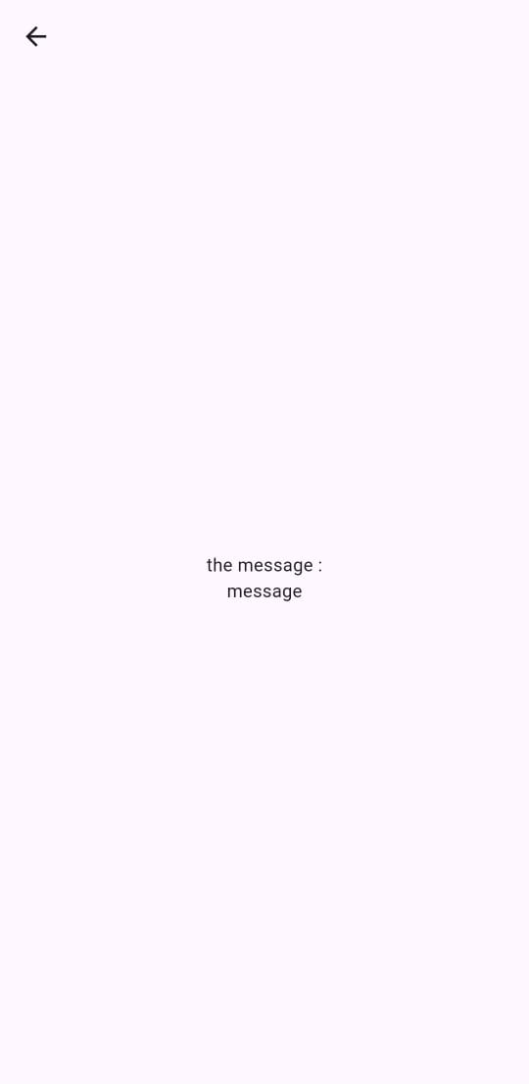

Terdapat konstruktor pada *class* Receiver() yang memiliki parameter yang diambil dari variabel message. Hal tersebut digunakan untuk menampung nilai *input* yang dimasukkan di *class* sebelumnya. Hasil dari *input*antersebut nantinya akan ditampilkan pada bagian tengah halaman aplikasi dengan menggunakan *widget* Center().

Setelah membuat file receiver.dart, kita dapat melanjutkan kembali pengkodean pada file home_page.dart dimana terdapat *TextFormField()* dan icon berbentuk *send* dalam 1 Row(). *Widget TextFormField* tersebut juga memilki sebuah *controller* dengan nilai ***messageController*** untuk menampung nilai *input* dan *icon send* yang dibungkus dengan *widget* GestureDetector() agar *icon* tersebut dapat memiliki sebuah aksi. Aksi yang diberikan pada *icon* tersebut akan terjadi ketika pengguna melakukan *tap* pada *icon* tersebut dan nantinya aplikasi akan berpindah ke suatu halaman dan menampilkan pesan yang telah di*input* ke dalam *TextFormField* tersebut.

Terakhir, kita akan membuat sebuah *button* yang di dalamnya terdapat sebuah url <https://flutter.dev> yang ketika kita menekan *button* tersebut, maka kita akan menuju ke halaman dari url tersebut. Untuk membuat agar aplikasi kita dapat membuka url tersebut, perlu dilakukan penambahan terhadap sebuah *package* bernama ***url_launcher*** ke dalam file **pubspec.yaml** pada bagian **dependecies.** Kita dapat mencari berbagai *package* yang dapat digunakan pada *flutter* dengan mengunjungi *website* <https://pub.dev/>.

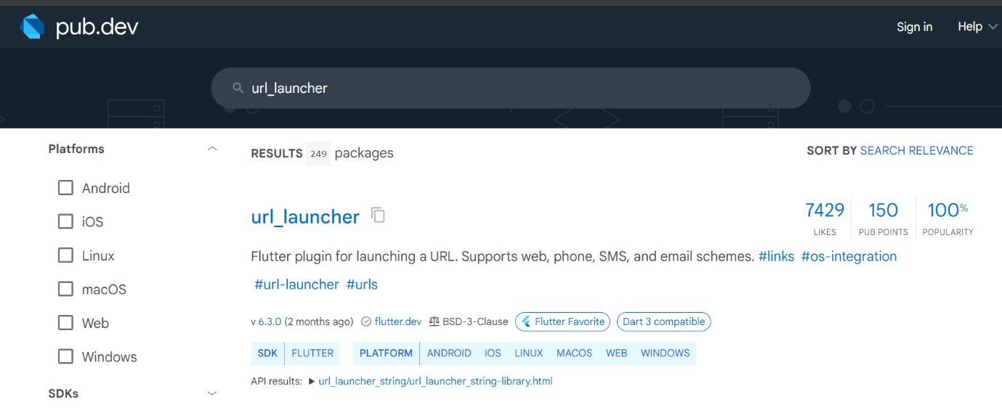

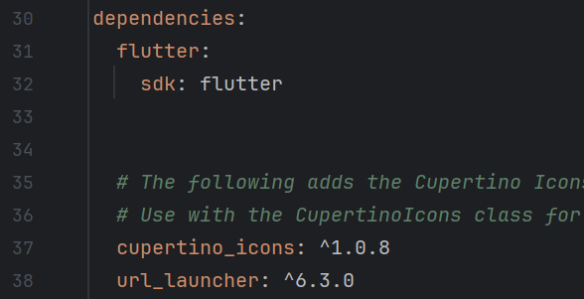

**LAPORAN AWAL (LP)**

1. Jelaskan apa itu Android!

2. Jelaskan apa itu Flutter!

3. Jelaskan apa itu MateriaApp!

4. Berikan keterangan perbedaan statelessWidget dan statefulWidget

**LAPORAN AKHIR (LA)**

1. Berikan kesimpulan pada Bab 1!